《积累与运用（二）》活动设计
目版本 | 小学语文 西南师大版 三年级下册
章 节 | 第二单元
课 名 | 积累与运用（二）
学习目标 | 1.通过复习发现新知，积累词语。  2.通过讲述照片里的故事进行口语交际。  3.会写照片里的故事。
具体环节设计
教学环节 | 内 容
1. 教师上课
1.1导入新课 | 中华上下五千年的历史积淀，酝酿成了今天字正腔圆、铿锵有力的中国话，酝酿成了横平竖直、堂堂正正的中华汉字!今天，我们来探索词语里的一些小秘密。
1.2“温故知新” | 1.读词语，说说你发现了什么。（都是表示人物动作的）  2.你还能说出多少这样的词语。
1.3“语海拾贝” | 1.自读，发现这些词语里的秘密。  2.集体交流，集体朗读积累。  3.变换方式朗读记忆。  4.再说几组你知道的四字词语的反义词。  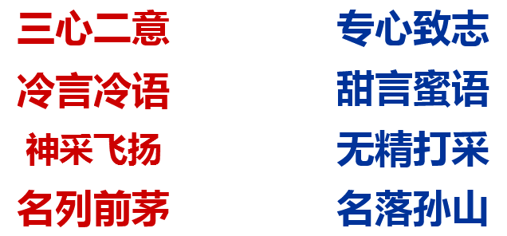
1.4口语交际习作百花园 | 1.老师出示一组照片：今天，老师给大家带来了一组照片，请大家看：这是幸福的我们，这是快乐的我们，这是调皮的我们。一张照片，就是一段回忆；一张照片，就是一个动人的故事。孩子们，你们的生活里肯定也有许多乐闻趣事吧，拿出你们的照片，和大家一起分享吧。  2.在小组里把自己的照片讲给小组成员听。其他同学认真听，不明白的地方可以向讲述的同学提问。  3.请同学在班上交流。  4.照片里的故事真是丰富多彩，通过大家的交流，我们仿佛看到了照片里的人、事、物……赶快把它写下来。你也可以写由照片想起的过去的一些人或事。  （1） 学生写作，教师巡视点拨。  （2）点评学生作文（有共性问题的）。  学生自己读给大家听，听后，学生提出修改建议。  （3）以四人学习小组为单位，互相帮助，提出修改建议。  （4）学生修改自己的文章，可以用修改符号在原文上修改。
1.5课堂小结 | 今天我们积累了一些表示动作的词语，它们可以是单音节的，也可以是多音节的；我们还积累了一些反义词的成语，希望孩子们能够运用在日常生活和习作中。
2. 学生自学
2.1跟我学 | 1.学生表示动作的词语，鼓励学生再说一些。  2.理解和积累反义词。  3.向同学讲述自己最喜欢的一张照片中的故事，要用普通话清楚明白地讲出主要内容。听别人讲述时要认真倾听，对不明白的可以请教。  4.通过师生相互评议，帮助学生把照片里的故事写清楚，语句通顺，鼓励学生用上自己平时积累的词语。  5.鼓励学生使用修改符号在原文上修改，培养良好的写作习惯。
2.2学生练习 | 一．积累动词  1. 读词语，说说你发现了什么。（都是表示人物动作的）  2. 你还能说出多少这样的词语。  讲 拿 提 切 摘  粉刷 整理 收拾 宣布 接触  奔跑 提醒 覆盖 招呼 挑选
2.2学生练习 | （二）积累反义成语  墨守成规——标新立异  杂乱无章——井井有条  阳光明媚——乌云密布  焕然一新——破旧不堪  意想不到——意料之中
2.2学生练习 | （三）口语交际、自主习作  1.学生在小组里交流自己照片里的故事。  2.选同学在班上交流。  3.读懂习作要求，明确习作目标。  4.向同学讲述自己最喜欢的一张照片中的故事，要用普通话清楚明白地讲出主要内容。听别人讲述时要认真倾听，对不明白的可以请教。  5.写出照片里的故事。  6. 通过师生相互评议，修改自己的习作。 使用修改符号在原文上修改。
3．拓展资源
3.1活动脚本
3.2参考教案

